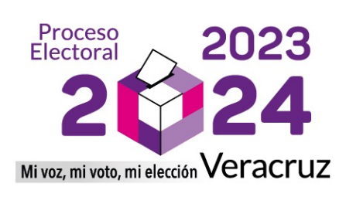

**CARTA DE ACEPTACIÓN DE NOTIFICACIONES VÍA CORREO ELECTRÓNICO**

[Ciudad y entidad]., a ______ de ____ del 2023

**H. CONSEJO GENERAL**

**DEL ORGANISMO PUBLICO LOCAL ELECTORAL DEL ESTADO DE VERACRUZ**

Con fundamento en lo dispuesto por los artículos 47, 48 y 49 del Código número 577 Electoral para el estado de Veracruz de Ignacio de la Llave, así como en la Convocatoria a todos los medios de comunicación locales y nacionales, distintos a la radio y televisión a que presenten sus tarifas por unidad y por paquete de espacio para la propaganda electoral, relacionada con los cargos de elección popular, incluyendo las promociones y el costo de publicidad, según sea el caso, para que sean puestas a disposición de los partidos políticos, coaliciones, aspirantes a candidaturas independientes y candidaturas independientes para su contratación durante el Proceso Electoral Local Ordinario 2023-2024, [la o el] que suscribe, ________(Representante o apoderada/o legal o persona física)____ manifiesto mi consentimiento para que me envíen notificaciones a mi correo electrónico ________________________________________ con la finalidad de recibir información sobre el procedimiento para integrar el Catálogo de Tarifas de Medios.

**ATENTAMENTE.**

**_____________________________________________________**

**Nombre(s) y firma**